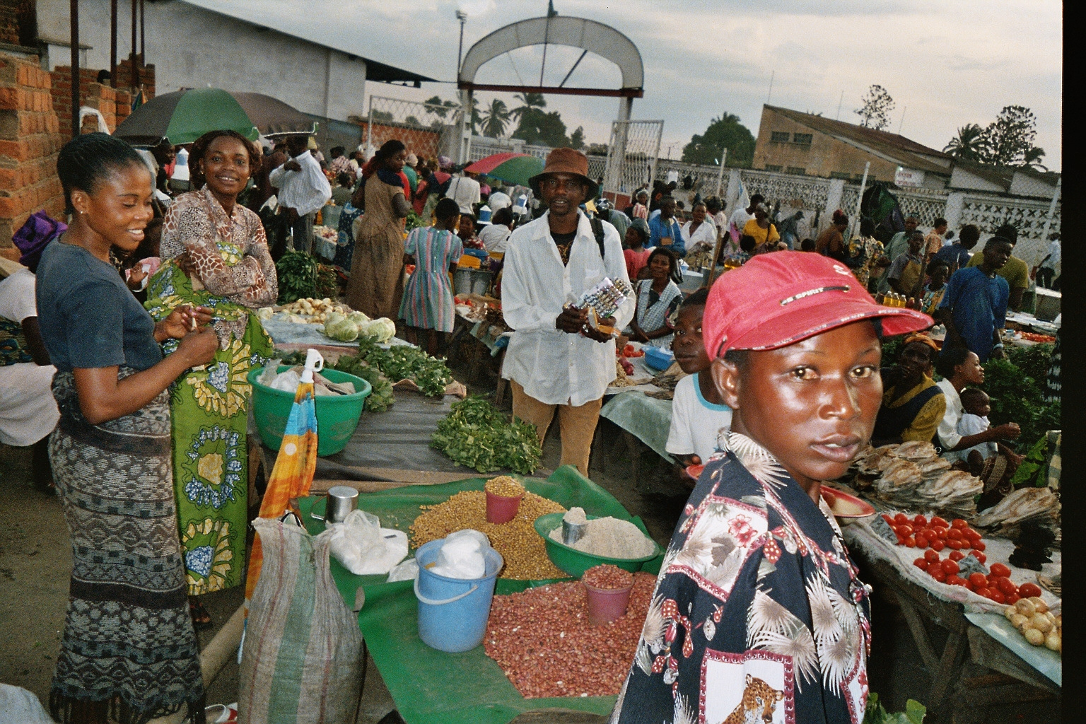
Lubumbashi – marktplaats

CONGO − leven en werken in Katanga – rol sociale organisaties in de opbouw van het land − opleiding sociaal werk in Congo… !?

Open informatieavond door KHK GEEL en ACV KEMPEN.
Inleiding door Simon Muyaya, directeur Sociale School Lubumbashi Congo.

MAANDAG 29 NOVEMBER 2010 – 20.00 uur
KHK CAMPUS Kleinhoefstraat 4 2440 Geel – lokaal G119

ACV Kempen en KHK GEEL werken samen in een ondersteuningsproject “Uitbouw Sociale School in Katanga/Congo”.
Simon Muyaya, directeur van het Instituut “Sciences Sociales du Travail” in Lubumbashi, verblijft momenteel voor een opleidingsstage in ons land. Van 29 november tot 2 december is hij te gast op de KHK Geel en ACV Kempen.

Op maandagavond 29 november 2010 om 20.00 uur geeft hij een inleiding
“De leef- en werkomstandigheden in Katanga”,
“Het belang van sociale organisaties in de opbouw van het land”
“Capaciteitsopbouw lokale organisaties door de Opleiding Sociaal Werk”

Verloop van de avond:
20.00 Onthaal - welkom
20.15 Beeldmontage: leven en werken in Katanga
20.30 Simon Muyaya aan het woord
21.15 Dialoog met aanwezigen
21.45 Slotbeschouwing en receptie
22.30 Einde

Meer informatie: krisvanelsen@telenet.be of jan.agten@khk.be

